윈도우 프로그래밍

-최종 프로젝트 제안서-

2013182034

이용선

1. 게임 설명 및 구현 내용

고전 게임 중 ‘갤러그’라는 게임을 모티브로 삼은 슈팅게임입니다.  
모티브인 갤러그를 따라서 게임의 공간적 배경은 우주로 정했습니다

.

플레이어가 사용하는 캐릭터는 2개로 비행기와 배로 정하였습니다.  
각 캐릭터는 고유한 필살기를 가지고 있습니다. (비행기는 직선으로 레이저, 배는 사방으로 탄을 발사함)

적으로 등장하는 몬스터들은 갤러그에서 나오는 적들처럼 자리를 잡아 유저를 공격하는 몬스터와 ‘정령의 날개’라는 모바일 슈팅게임에서 등장하는 지나가는 적들까지 두 가지를 경우를 생각해 보았습니다. 또한 대략 점수가 만점(한 몬스터 당 약 50~100점) 정도 되면 보스 몬스터가 등장하게 설정할 예정입니다.

* 1. 배경  
     배경은 종 스크롤 게임으로 위에서 아래 방향으로 배경이 움직이게 됩니다.  
     배경이 약간은 길다는 느낌을 주기 위해서 2장을 사용하여 동시에 아래로 움직이게 만들어 좌표를 갱신하는 방법을 사용할 것입니다.  
     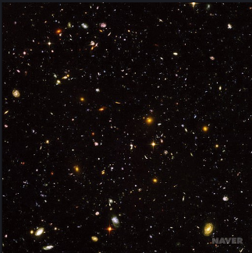  
     갤러그의 배경과 비슷한 느낌의 별이 박혀있는 우주를 배경으로 사용하게됩니다.
  2. 플레이어  
     유저는 자신의 캐릭터를 배와 비행기중 하나를 선택하여 플레이 하게 됩니다.  
     1. 비행기는 직선적인 공격을 하기 좋은 캐릭터  
     2. 배는 약간 퍼지는 형식의 공격을 하기 좋은 캐릭터  
       
      비행기  
     배  
     배경이 검은색이므로 유닛은 기본적으로 하얀색을 사용하고 검은색 배경화면에서도 잘 보이는 색으로 색칠하게 됩니다.
  3. 몬스터  
     유저를 공격하는 적으로 두 가지의 유형이 존재하고 스테이지(1만점)마다 보스 몬스터가 존재(각 보스는 특성이 다름)  
     1. 위에서부터 내려와 자리를 잡고 그 자리에서 유저를 공격하는 몬스터(그림3)  
     2. 위에서부터 내려오면서 미사일을 발사하고 이동하는 몬스터(그림1)  
     3. 스테이지 마다 구간의 보스 몬스터가 존재한다는 것(그림2)  
     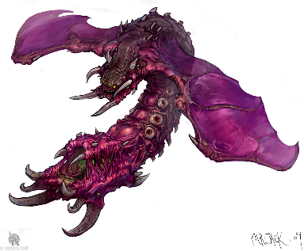적1.PNG

그림 1(유동형 몬스터) 그림2(보스 몬스터) 그림 3(고정형 몬스터)

* 1. UI  
     유저의 목숨을 나타내는 숫자와 현재 스테이지를 표시하는 텍스트

* 1. 조작법  
      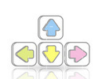

가장 기본적으로 이동에는 방향키를 사용하여 유닛을 이동할 예정입니다.

ZX.PNGA.PNG

또한 Z (미사일 발사) X (필살기) A(게임 일시 정지) 버튼을 제공할 것입니다.

2. 유사 게임 스크린 샷

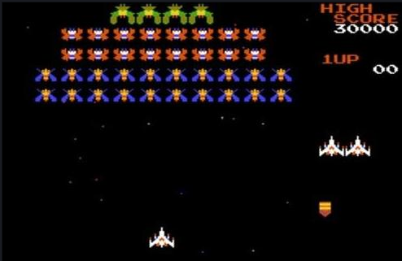그림4 갤러그

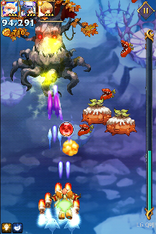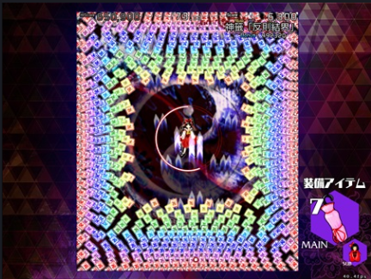

그림5 정령의 날개 그림6 동방

3. 게임을 만들게 된 이유

탄막슈팅게임을 처음으로 접한 게임이 갤러그라는 게임이 었습니다. 어릴 적에 집에서 게임기로 플레이를 했었던 기억이 아직도 남아있는 추억의 게임입니다. 게임을 하는 기기가 컴퓨터로 넘어오면서 생각보다 탄막슈팅게임이 적다는 것을 느끼게 되었고 게임의 수가 적은 만큼 게임을 접할 기회가 적어 기억 속에서 그저 추억으로만 남게 되었습니다.   
그러다 ‘동방’ 이라는 인디게임을 알게 되었습니다. 상당한 난이도를 자랑하고 상당히 완성도가 높은 인디게임이었습니다. 그 때부터 한번쯤은 나도 저런 슈팅게임을 만들어 보고 싶다. 라는 생각을 계속해서 해왔습니다. 인디게임이 이런 수준이라면 혼자서는 어느 정도의 게임을 만들 수 있을까? 라는 생각이 들었기 때문입니다.   
이번 기회에 API를 이용하여 한번 해볼까 라는 생각이 떠올랐고 지금도 계속하는 핸드폰 게임인 ‘정령의 날개’ 또한 괜찮은 슈팅게임이라고 생각하고 모티브로 삼기에 적당하다고 생각하게 되었습니다. 그래서 이번에 이러한 게임을 제안서를 작성하게 되었습니다.